**TRƯỜNG ĐẠI HỌC BÁCH KHOA HÀ NỘI**

**VIỆN CÔNG NGHỆ THÔNG TIN VÀ TRUYỀN THÔNG**

**------------------------------**

**BÁO CÁO MÔN HỌC**

**ĐỒ ÁN TỐT NGHIỆP CỬ NHÂN**

**Đề tài: Mạng xã hội Thú cưng**

**Sinh viên thực hiện:**

Phạm Xuân Biển – 20146058

**Giáo viên hướng dẫn**: PGS.TS Trần Đình Khang

Hà Nội, 17/3/2018

**Mục lục**

I, Phân tích bài toán 4

1, Đặt vấn đề 4

2, Mô tả tổng quan 4

3, Các tính năng chính: 5

4, Các thông tin cần lưu trữ 7

II, Lựa chọn công nghệ 8

1, Các công nghệ sử dụng ở front-end 8

2, Các công nghệ sử dụng ở back-end 11

3, Các công cụ phát triển và làm việc 13

Chương 2: Biểu đồ use case 15

2.1: Biểu đồ use case Tổng Quan: 15

2.2: Biểu đồ use case Chi Tiết: 16

2.2.1: Use-Case Đăng Nhập 16

2.2.2: Use-Case Đăng kí 17

2.2.3: Nhóm use case Quản lý thông tin cá nhân: 18

2.2.4: Nhóm use case Quản lý tin nhắn: 26

2.2.5: Use case Cập nhật bài đăng: 31

2.2.6: Nhóm use case Xem bài đăng: 32

2.2.7: Use case Quản lý thông báo: 36

2.2.8: Use case Phản hồi: 37

2.2.9: Use case Tìm kiếm: 38

2.2.10: Use case Lịch sử hoạt động: 39

2.2.11: Use case Quản lý phản hồi: 40

2.2.12: Use case Quản lý người dùng: 41

2.2.13: Use case Tương tác người dùng: 42

Chương 3: Biểu đồ Trình tự 43

3.1: Biểu đồ trình tự Đăng ký: 43

3.2: Biểu đồ trình tự Đăng nhập: 44

3.3: Biểu đồ trình tự Cập nhật thông tin cá nhân: 45

3.4: Biểu đồ trình tự Gửi tin nhắn: 46

3.5: Biểu đồ trình tự Thêm bài đăng: 47

3.6: Biểu đồ trình tự Bình luận: 48

3.7: Biểu đồ trình tự Tìm kiếm 49

3.8: Biểu đồ trình tự Phản hồi: 50

Chương 4: Biểu đồ Lớp 51

Chương 5: Thiết kế Cơ sở dữ liệu 52

5.1: Bảng người dùng: User 52

5.2: Bảng bài đăng : Post 53

5.3: Bảng thú cưng: Pet 53

5.4: Bảng cảm xúc: React 54

5.5: Bảng Phản hồi: Feedback 54

5.6: Bảng bình luận: Comment 55

5.7: Bảng Lịch sử người dùng: History 55

5.7: Bảng Trò chuyện: Inbox 56

5.8: Bảng Tin nhắn: Message 56

5.9: Bảng Theo dõi: Follow 57

5.10: Bảng Thông báo: Notification 57

# I, Phân tích bài toán

## 1, Đặt vấn đề

### a, Bối cảnh:

* Trong thời gian gần đây, số lượng thú cưng cảnh đang tăng lên khá nhanh ở cả thành thị và nông thôn. Đặc biệt là các bạn trẻ hiện nay đang có xu hướng muốn có cho mình một người bạn là thú cưng đáng yêu để yêu thương, chăm sóc. Vật nuôi có thể giúp làm giảm bớt sự cô đơn, giảm căng thẳng , thúc đẩy sự tương tác xã hội, khuyến khích chúng ta tập thể dục và làm chúng ta vui vẻ trước nhịp sống công nghệ bận rộn, căng thẳng của xã hội hiện nay. Theo một nghiên cứu, đa phần những người sở hữu vật nuôi, đặc biệt là những người thân thiết với thú cưng của họ, luôn có tâm trạng tốt hơn so với những người không nuôi thú. Vậy nên để kết nối những người yêu thích vật nuôi, gắn kết mọi người có cùng sở thích, đam mê, tạo thành 1 cộng đồng mạng giúp mọi người kết nối, trao đổi ảnh, thể hiện cảm xúc cá nhân và có những giây phút giải trí khi ngắm nhìn những bức hình đáng yêu của thú cưng.
* Với sự bùng nổ của internet, smartphone, laptop và công nghệ thông tin, chúng ta đã có các công cụ giải trí rất mạnh mẽ trong tay với muôn vàn nội dung để khám phá. Thế nhưng, cũng chính vì có quá nhiều nội dung như vậy mà nhiều lúc bạn sẽ có cảm giác bị ngập lụt giữa biển thông tin, chằng biết đọc gì, xem gì cho thú vị.
* Một vấn đề thường gặp của nhiều người dùng hiện nay là thường xuyên mở điện thoại lên rồi lại tắt đi một cách vô thức vì không có nội dung gì hấp dẫn. Kể cả việc lướt Facebook cũng đang dần trở nên nhàm chán vì tin quảng cáo, mua bán và spam tràn lan.

### b, Giải pháp:

* Đứng trước thực trạng đó, một ứng dụng mang tên Mạng xã hội thú cưng Social Pets đã ra đời với tham vọng mang tới một cách thức giải trí, khám phá tin tức và nội dung hoàn toàn mới, tập trung vào chủ đề thú cưng, là nơi giao lưu, kết nối cộng động người yêu thích thú cưng và muốn có những phút giây thư giãn.
* Phù hợp với phong cách sống theo công nghệ hiện nay, mạng xã hội thú cưng là một giải pháp phù hợp để có thể giúp mọi người vừa ở nhà nhưng vẫn có thể giới thiệu bản thân đến tất cả mọi người, kết bạn, làm quen với những người có cùng sở thích, chia sẻ cảm xúc cá nhân, những hình ảnh đáng yêu của thú cưng của bạn hay ngắm nhìn những khoảnh khắc thú cưng của người khác hằng ngày, chắc hẳn sẽ giúp bạn thư thái, vui vẻ hơn và làm quen với nhiều người phù hợp.

## 2, Mô tả tổng quan

**Yêu cầu đề bài:** Xây dựng trang web cho phép người dùng tạo tài khoản với thông tin cá nhân, đăng bài, đăng ảnh bản thân hoặc thú cưng của bạn, theo dõi, tìm kiếm người dùng theo các tiêu chí được đặt ra, trò chuyện với mọi người để kết nối mọi người với nhau, tăng sự tương tác, giải trí, bày tỏ cá nhân của mọi người. Hàng tuần những bức ảnh nhiều lượt xem nhất sẽ được ghim lên đầu trang. Ngoài ra còn là trang web để tìm thú cưng, trao đổi, mua bán thú cưng để tìm được những người yêu thích vật nuôi, chăm sóc cho chúng.

## 3, Các tính năng chính:

Bài toán được đưa ra để phục vụ cho 1 đối tượng người dùng chính, là những người yêu thích động vật, thú cưng, có nhu cầu giải trí, chia sẻ, tìm kiếm thú cưng. Độ tuổi chính thu hút người dùng sử dụng từ 14 tuổi đến 40 tuổi.

Các tính năng chính :

* Đăng nhập, đăng ký, tạo, cập nhật tài khoản thông tin người dùng.
* Theo dõi người dùng khác
* Nhắn tin cho người dùng khác
* Hiển thị thông báo khi có người nhắn tin hoặc có người Like, Comment bài post của bạn.
* Lịch sử hoạt động của người dùng.
* Đăng bài, ảnh, trạng thái của bạn. Like và comment các bài viết.
* Hệ thống xếp hạng top ảnh nhiều lượt Like nhất ghim lên đầu bảng tin để vinh danh.
* Hệ thống Gợi ý theo dõi, nhắn tin với người dùng có điểm chung như cùng theo dõi người khác, cùng thành phố, cùng thú cưng yêu thích,…
* Tìm kiếm người dùng, bài đăng theo từ khóa.
* Gửi phản hồi, góp ý đến Nhà phát triển.

**\*Hệ thống Gợi ý người dùng :**

- Collaborative filtering: Dựa vào hành vi, sở thích, thông tin của 2 người dùng để tìm ra điểm chung về sở thích, độ tuổi, thú nuôi, giới tính,… để gợi ý 2 người dùng đó kết nối với nhau.  
 - Dựa vào điểm xếp hạng: Mỗi người sẽ có điểm rank tương ứng – điểm rank được tính bằng số bài đăng, lượt thích, lượt bình luận và số lượng người theo dõi. Hệ thống sẽ gợi ý theo dõi những người có rank cao, tương tác tốt, có nhiều bài đăng hay và được ưa thích nhiều.

## 4, Các thông tin cần lưu trữ

* Các thông tin người dùng: thông tin cá nhân (ảnh, tên, địa chỉ, giới tính, số điện thoại, email, tuổi, ngày sinh, quê quán, động vật ưa thích, ..), tài khoản, mật khẩu, lịch sử người dùng, danh sách người dùng đang theo dõi, danh sách những người theo dõi người dùng ấy, …
* Thông tin thú cưng của người dùng : Tên, loại thú, đặc điểm miêu tả.
* Các thông tin về bài đăng: Chủ đề của bài đăng, nội dung bài đăng, hình ảnh nếu có, người đăng, số like, số comment, nội dung comment, danh sách những người tương tác bài đăng đó, thời gian,..
* Các thông tin Nội dung comment: Người gửi, người nhận, nội dung, ngày comment.
* Các thông tin về Tin nhắn: Người gửi, người nhân, các nội dung, ngày gửi, đã xem, ..
* Các thông tin về phản hồi, ý kiến của người dùng: Thông tin người gửi, nội dung phản hồi, ý kiến, ngày gửi.
* Top các bức ảnh nhiều lượt Like nhất: Người đăng, chủ đề, nội dung, hình ảnh, ngày đăng, số lượt Like, Comment,trạng thái ..

# II, Lựa chọn công nghệ

## 1, Các công nghệ sử dụng ở front-end

* **HTML** : HTML là chữ viết tắt của cụm từ **H**yper**T**ext **M**arkup **L**anguage (dịch là Ngôn ngữ đánh dấu [siêu văn bản](http://vi.wikipedia.org/wiki/Si%C3%AAu_v%C4%83n_b%E1%BA%A3n)) được sử dụng để tạo một trang web, trên một website có thể sẽ chứa nhiều trang và mỗi trang được quy ra là một tài liệu HTML (thi thoảng mình sẽ ghi là một tập tin HTML). Cha đẻ của HTML là **Tim Berners-Lee**, cũng là người khai sinh ra World Wide Web và chủ tịch của **World Wide Web Consortium** (W3C – tổ chức thiết lập ra các chuẩn trên môi trường Internet).
* **CSS và Bootstrap : CSS** là chữ viết tắt của Cascading Style Sheets, nó là một ngôn ngữ được sử dụng để **tìm và định dạng** lại các phần tử được tạo ra bởi các ngôn ngữ đánh dấu (ví dụ như HTML). Bạn có thể hiểu đơn giản rằng, nếu HTML đóng vai trò định dạng các phần tử trên website như việc tạo ra các đoạn văn bản, các tiêu đề, bảng,…thì CSS sẽ giúp chúng ta có thể thêm một chút “phong cách” vào các phần tử HTML đó như đổi màu sắc trang, đổi màu chữ, thay đổi cấu trúc,…rất nhiều. **Bootstrap** là một framework cho phép thiết kế website reponsive nhanh hơn và dễ dàng hơn. Bootstrap là bao gồm các HTML templates, CSS templates và Javascript tao ra những cái cơ bản có sẵn như: typography, forms, buttons, tables, navigation, modals, image carousels và nhiều thứ khác. Trong bootstrap có thêm các plugin Javascript trong nó. Giúp cho việc thiết kế reponsive của bạn dễ dàng hơn và nhanh chóng hơn.
* **ReactJS** :là một thư viện javascript được tạo ra bởi sự cộng tác giữa Facebook và Instagram. Nó cho phép những nhà phát triển web tạo ra giao diện người dung nhanh chóng. Phần Views của Reactjs thường được hiển thị bằng việc chủ yếu dùng các component chứa các component cụ thể hoặc các thẻ HTML. Một trong những đặc trưng duy nhất của Reactjs là việc render dữ liệu không những có thể thực hiện ở tầng server mà còn ở tầng client.

   - Nó cũng sử dụng khái niệm là Virtual DOM (DOM ảo). Virtual DOM tạo ra bản cache cấu trúc dữ liệu của ứng dụng trên bộ nhớ. Sau đó, ở mỗi vòng lặp, nó liệt kê những thay đổi và sau đó là cập nhật lại sự thay đổi trên DOM của trình duyệt một cách hiệu quả. Điều này cho phép ta viết các đoạn code như thể toàn bộ trang được render lại dù thực tế là Reactjs chỉ render những component hay subcomponent nào thực sự thay đổi.

* **Ưu điểm của ReactJS:**   
   - Khác với các framework trên trình duyệt khác, nhóm phát triển React xây dựng kĩ thuật riêng để tối ưu hoá thao tác với DOM trên trình duỵệt, biết đến với tên gọi là Virtual DOM. Nhờ công nghệ này, mà React có được tốc độ và xử lý vượt trội hơn các framework sử dụng kĩ thuật khác. Điều này làm cho các nhà phát triển web cực kì quan tâm và hứng thú.

   - Viết các đoạn code JS gọn gàng, dễ hiểu.

   - Có nhiều công cụ phát triển, giúp debug code dễ dàng hơn.

   - Hiệu năng cao đối với các ứng dụng có dữ liệu thay đổi liên tục, dễ dàng cho bảo trì và sửa lỗi.

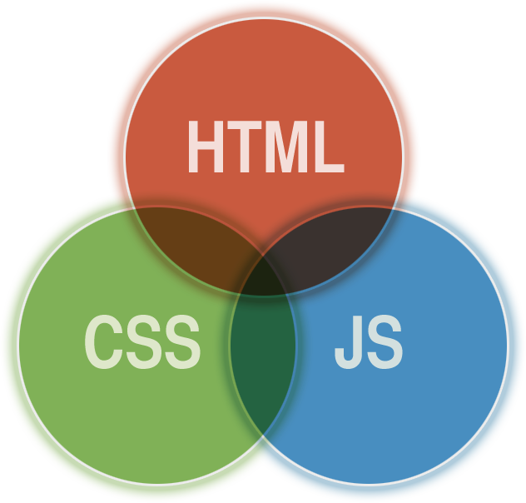

Hình 4:HTML, CSS và ReactJS được sử dụng làm front-end

## 2, Các công nghệ sử dụng ở back-end

* **Ngôn ngữ lập trình :** **NodeJS** là một nền tảng Server side xây dựng dựa trên Javascript Engine (V8 Engine). Nó là một mã nguồn mở, đa nền tảng cho phát triển các ứng dụng phía Server và các ứng dụng liên quan đến mạng. Ứng dụng NodeJS được viết bằng Javascript và có thể chạy trong môi trường NodeJS trên hệ điều hành Window, Linux,.. NodeJS là một sự lựa chọn hoàn hảo cho các ứng dụng về I/O, các ứng dụng về luồng dữ liệu, hướng đến thời gian thực, các ứng dụng dựa vào JSON APIs và các ứng dụng Single Page Application.
* **Cơ sở dữ liệu :** **MongoDB** : MongoDB là cơ sở dữ liệu hướng tài liệu, nó lưu trữ dữ liệu trong các document dạng JSON với schema động rất linh hoạt. Nghĩa là bạn có thể lưu các bản ghi mà không cần lo lắng về cấu trúc dữ liệu như là số trường, kiểu của trường lưu trữ. Tài liệu MongoDB tương tự như các đối tượng JSON. MongoDB là một cơ sở dữ liệu NoSQL hỗ trợ đa nền tảng, nó có thể chạy trên Windows, Linux và Mac...Nó hỗ trợ hầu hết các ngôn ngữ lập trình phổ biến như C#, Java, PHP, Javascript...và các môi trường phát triển khác nhau. MongoDB cung cấp hiệu suất cao, tính sẵn có cao và dễ dàng mở rộng.



## 3, Các công cụ phát triển và làm việc

* **Môi trường phát triển:** Lập trình web trên hệ điều hành window
* **Các công cụ lập trình :**
  + **Sublime text**: Sublime text Là một công cụ mạnh mẽ cho lập trình viên php.Có chức năng project quản lý file dễ dàng Highlight code cho ta cái nhìn trực quan và dễ nhìn hơn. Sublime text có rất nhiều color scheme để thay đổi tùy thích. Ngoài ra còn tích hợp nhiều plugin hỗ trợ cho lập trình viên.
  + **Atom** : Atom là phần mềm open source, không chỉ miễn phí để sử dụng người dùng còn có quyền xem và thay đổi source code của phần mềm. Bạn cũng có thể tự do đóng góp vào cộng đồng bằng việc phát triển phần mềm text editor này. Atom được phát triển sử dụng các ngôn ngữ web như HTML, Javascript (NodeJS) và CSS. Các ngôn ngữ này rất dễ học và gần như hầu hết các lập trình viên đều am hiểu về các ngôn ngữ này.
* **Công cụ quản lý code :** **Bitbucket** là dịch vụ web hỗ trợ quản lý phiên bản phân tán cho Git . Với Bitbucket và Git thành viên có thể quản lý các phiên bản (mã nguồn) của các dự án của mình, từ đó team leader có thể theo dõi và đánh giá tiến độ công việc. **Source Tree** là một Client hỗ trợ người dùng thao tác với các project trên server của Bitbucket dễ dàng. Với **Bitbucket** và **Source Tree** việc quản lý project và làm việc theo nhóm sẽ trở nên dễ dàng hơn .



Hình 7: Sử dụng Bitbucket để lưu trữ project và các phiên bản của project



Hình 8: Source một công cụ giúp làm việc với Bitbucket hiệu quả

* **Công cụ giao tiếp nhóm :** **Skype** là một công cụ giúp giúp họp nhóm một cách hiệu quả bất cứ lúc nào,thuận tiện cho việc liên lạc và trao đổi giữa các thành viên với nhau

# Chương 2: Biểu đồ use case

## 2.1: Biểu đồ use case Tổng Quan:

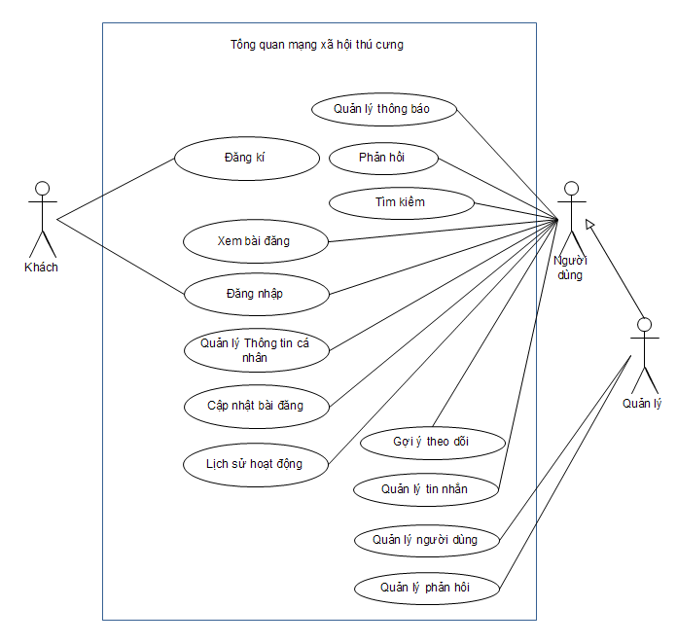

## 2.2: Biểu đồ use case Chi Tiết:

### 2.2.1: Use-Case Đăng Nhập

**\*Đặc tả Use case Đăng Nhập:**

|  |  |  |  |  |  |
| --- | --- | --- | --- | --- | --- |
| Tên use case: Đăng Nhập | | |  | | Importance Level: Cao |
| Tác nhân: User, Admin | |  | | | |
| Mô tả ngắn gọn: Người dùng nhập email và password để đăng nhập vào hệ thống | | | | | |
| Điều kiện kích hoạt: Người dùng có nhu cầu tương tác với hệ thống  Điều kiện tiên quyết: | | | | | |
| Relationships:  Include:  Extend:  Generalization: | | | | | |
| Dòng sự kiện chính: | Người dùng | | | Hệ Thống | |
| 1. Yêu cầu đăng nhập hệ thống với email và mật khẩu nhập vào | | | 2.Kiểm tra xác thực tài khoản, mật khẩu, kiểm tra CSDL nếu hợp lệ  Đăng nhập thành công | |
| Luồng sự kiện phụ: | 3.1. Nhập lại email và mật khẩu | | | 2.1. Tên đăng nhập hoặc mật khẩu sai  -Hiển thị thông báo cụ thể lỗi cho người dùng | |
| Kết quả: Đăng nhập thành công, hiển thị giao diên và các tính năng hệ thống | | | | | |

### 2.2.2: Use-Case Đăng kí

**\*Đặc tả Use case Đăng kí:**

|  |  |  |  |  |  |
| --- | --- | --- | --- | --- | --- |
| Tên use case: Đăng kí | | |  | | Importance Level: Cao |
| Tác nhân: Guest | |  | | | |
| Mô tả ngắn gọn: Tạo tài khoản riêng với thông tin cơ bản để đăng nhập hệ thống | | | | | |
| Điều kiện kích hoạt: Tác nhân có nhu cầu sử dụng hệ thống mà chưa có tài khoản  Điều kiện tiên quyết: | | | | | |
| Relationships:  Include:  Extend:  Generalization: | | | | | |
| Dòng sự kiện chính: | Người dùng | | | Hệ Thống | |
| 1. Nhập các thông tin cần thiết, đúng yêu cầu (Email, tên, ngày sinh, địa chỉ, số điện thoai, mật khẩu,…) | | | 2. Kiểm tra ,xác thực thông tin người dùng  - Thông tin hợp lệ. Lưu tài khoản vào CSDL, thông báo tạo tài khoản thành công | |
| Luồng sự kiện phụ: | 3.1: Nhập lại thông tin tài khoản | | | 2.1 : Thông tin không hợp lệ, thiếu thông tin (email bị trùng, mật khẩu quá ngắn, thông tin để trống,…)  -Hiển thị thống báo cụ thể cho người dùng | |
| Kết quả: Tạo thành công tài khoản với các thông tin cơ bản | | | | | |

### 2.2.3: Nhóm use case Quản lý thông tin cá nhân:

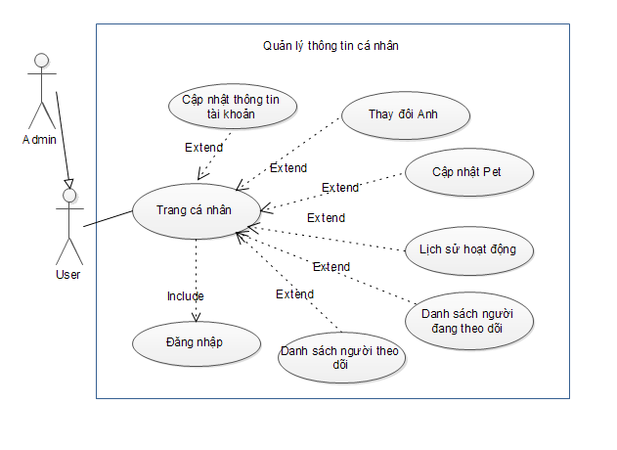

**\*Đặc tả Use case Trang cá nhân:**

|  |  |  |  |  |  |
| --- | --- | --- | --- | --- | --- |
| Tên use case: Trang cá nhân | | |  | | Importance Level: Cao |
| Tác nhân: User, Admin | |  | | | |
| Mô tả ngắn gọn: Người dùng muốn hiển thị tổng quan trang cá nhân bản thân | | | | | |
| Điều kiện kích hoạt: Người dùng chọn vào hình người dùng để xem trang cá nhân  Điều kiện tiên quyết: Người dùng đã đăng nhập vào hệ thống | | | | | |
| Relationships:  Include: Đăng nhập  Extend: Cập nhật thông tin, Thay đổi ảnh, Cập nhật Pet, Lịch sử hoạt động, Danh sách đang theo dõi, Danh sách người theo dõi.  Generalization: | | | | | |
| Dòng sự kiện chính: | Người dùng | | | Hệ Thống | |
| 1. Trên trang cá nhân người dùng  - Thêm, xem các thú cưng đang có -> gọi UC Cập nhật Pet  - xem, chỉnh sửa thông tin cá nhân, thông tin tài khoản -> gọi UC Cập nhật thông tin tài khoản  - thay đổi ảnh đại diện, ảnh bìa -> gọi UC Thay đổi ảnh  - Xem lịch sử hoạt động của tài khoản -> gọi UC Lịch sử hoạt động  - Xem danh sách những người mà người dùng đang theo dõi -> gọi UC Danh sách người đang theo dõi  - Xem danh sách những người đang theo dõi người dùng -> gọi UC Danh sách người theo dõi | | | 2. Hiển thị giao diện, dữ liệu phù hợp cho người dùng | |
| Luồng sự kiện phụ: |  | | |  | |
| Kết quả: Trang cá nhân với các tính năng tùy chọn và dữ liệu người dùng. | | | | | |

**\*Đặc tả Use case Cập nhật Pet:**

|  |  |  |  |  |  |
| --- | --- | --- | --- | --- | --- |
| Tên use case: Cập nhật Pet | | |  | | Importance Level: Thấp |
| Tác nhân: User, Admin | |  | | | |
| Mô tả ngắn gọn: Người dùng muốn thay đổi danh sách thú cưng mình đang có | | | | | |
| Điều kiện kích hoạt: Trang cá nhân này là của người dùng đó  Điều kiện tiên quyết: Người dùng đã đăng nhập vào hệ thống | | | | | |
| Relationships:  Include:  Extend:  Generalization: | | | | | |
| Dòng sự kiện chính: | Người dùng | | | Hệ Thống | |
| 1. Xem danh sách các thú cưng đã có.  1.1 : Thêm thú cưng, nhập thông tin thú cưng, ảnh đại diện  1.2: Xóa thú cưng đã chọn | | | 2.1: Thêm thú cưng vào CSDL, hiển thị thông báo, cập nhật lại danh sách thú cưng.  Lưu vào lịch sử hoạt động của người dùng.  2.2: Chuyển trạng thái thú cưng thành disable, nhưng vẫn hiển thị thú cưng để họ có thể hủy xóa thú cưng đó.  Lưu vào lịch sử hoạt động của người dùng. | |
| Luồng sự kiện phụ: |  | | |  | |
| Kết quả: Cập nhật thú cưng thành công. | | | | | |

**\*Đặc tả Use case Cập nhật thông tin tài khoản:**

|  |  |  |  |  |  |
| --- | --- | --- | --- | --- | --- |
| Tên use case: Cập nhật thông tin tài khoản | | |  | | Importance Level: Cao |
| Tác nhân: User, Admin | |  | | | |
| Mô tả ngắn gọn: Người dùng muốn cập nhật các thông tin của tài khoản | | | | | |
| Điều kiện kích hoạt: Trang cá nhân này là của người dùng đó  Điều kiện tiên quyết: Người dùng đã đăng nhập vào hệ thống | | | | | |
| Relationships:  Include:  Extend:  Generalization: | | | | | |
| Dòng sự kiện chính: | Người dùng | | | Hệ Thống | |
| 1. Cập nhật các thông tin của tài khoản (tên, mật khẩu, giới tính, ngày sinh, thú cưng, nghề nghiệp, địa chỉ,…) | | | 2. Kiểm tra, xác thực dữ liệu đã nhập, hợp lệ sẽ cập nhật thông tin mới vào CSDL  Lưu vào lịch sử hoạt động của người dùng.  hiển thị thông báo thành công | |
| Luồng sự kiện phụ: | 3.1: Nhập lại thông tin để cập nhật hoặc kết thúc, hủy bỏ Use case | | | 2.1: Thông tin mới nhập vào thiếu, không phù hợp (mật khẩu mới quá ngắn, tên người dùng để trống,… ), hiển thị thông báo lỗi cụ thể, không cập nhật thành công | |
| Kết quả: Thông tin tài khoản được cập nhật thành công. | | | | | |

**\*Đặc tả Use case Thay đổi ảnh:**

|  |  |  |  |  |  |
| --- | --- | --- | --- | --- | --- |
| Tên use case: Thay đổi ảnh | | |  | | Importance Level: Cao |
| Tác nhân: User, Admin | |  | | | |
| Mô tả ngắn gọn: Người dùng cập nhật ảnh đại diện, ảnh bìa mới | | | | | |
| Điều kiện kích hoạt: Trang cá nhân này là của người dùng đó  Điều kiện tiên quyết: Người dùng đã đăng nhập vào hệ thống | | | | | |
| Relationships:  Include:  Extend:  Generalization: | | | | | |
| Dòng sự kiện chính: | Người dùng | | | Hệ Thống | |
| 1. Chọn ảnh mới từ trong máy tính để cập nhật ảnh đại diện, ảnh bìa | | | 2. Kiểm tra, xác thực dữ liệu đã nhập, hợp lệ sẽ cập nhật ảnh vào CSDL và đổi ảnh, hiển thị thông báo thành công  Lưu vào lịch sử hoạt động của người dùng. | |
| Luồng sự kiện phụ: | 3.1: Nhập ảnh mới để cập nhật hoặc kết thúc, hủy bỏ Use case | | | 2.1: Ảnh mới nhập không phù hợp (ảnh không đúng định dạng),hiển thị thông báo lỗi  2.2: Không có ảnh mới nhập vào, hệ thống lưu ảnh thành ảnh mặc định. | |
| Kết quả: ảnh đại diện, ảnh bìa được thay đổi thành công | | | | | |

**\*Đặc tả Use case Lịch sử hoạt động:**

|  |  |  |  |  |  |
| --- | --- | --- | --- | --- | --- |
| Tên use case: Lịch sử hoạt động | | |  | | Importance Level: Thấp |
| Tác nhân: User, Admin | |  | | | |
| Mô tả ngắn gọn: Người dùng xem lại lịch sử hoạt động của tài khoản | | | | | |
| Điều kiện kích hoạt: Người dùng chọn vào Lịch sử hoạt động  Điều kiện tiên quyết: Người dùng đã đăng nhập vào hệ thống | | | | | |
| Relationships:  Include:  Extend:  Generalization: | | | | | |
| Dòng sự kiện chính: | Người dùng | | | Hệ Thống | |
| 1. Chọn xem danh sách lịch sử hoạt động | | | 2. Lấy dữ liệu lịch sử hoạt động hiển thị ra giao diện. | |
| Luồng sự kiện phụ: |  | | | . | |
| Kết quả: Xem danh sách các lịch sử hoạt động của tài khoản | | | | | |

**\*Đặc tả Use case Danh sách người đang theo dõi:**

|  |  |  |  |  |  |
| --- | --- | --- | --- | --- | --- |
| Tên use case: Danh sách người đang theo dõi | | |  | | Importance Level: Cao |
| Tác nhân: User, Admin | |  | | | |
| Mô tả ngắn gọn: Người dùng xem danh sách những người dùng khác mà mình đang theo dõi | | | | | |
| Điều kiện kích hoạt: Người dùng chọn vào Đang theo dõi  Điều kiện tiên quyết: Người dùng đã đăng nhập vào hệ thống | | | | | |
| Relationships:  Include:  Extend: Xem người dùng khác  Generalization: | | | | | |
| Dòng sự kiện chính: | Người dùng | | | Hệ Thống | |
| 1. Chọn xem danh sách những người mà người dùng đang theo dõi  3. Có thể chọn người dùng để hủy theo dõi. | | | 2. Lấy dữ liệu, thông tin của những người dùng đang được theo dõi hiển thị lên giao diện.  4. Hủy theo dõi, thay đổi dữ liệu trong CSDL, đổi trạng thái giao diện của người đó thành chưa theo dõi.  Lưu vào lịch sử hoạt động của người dùng. | |
| Luồng sự kiện phụ: |  | | | . | |
| Kết quả: Xem danh sách những người mà người dùng đang theo dõi | | | | | |

**\*Đặc tả Use case Danh sách người theo dõi:**

|  |  |  |  |  |  |
| --- | --- | --- | --- | --- | --- |
| Tên use case: Danh sách người theo dõi | | |  | | Importance Level: Cao |
| Tác nhân: User, Admin | |  | | | |
| Mô tả ngắn gọn: Người dùng xem danh sách những người dùng khác đang theo dõi mình | | | | | |
| Điều kiện kích hoạt: Người dùng chọn vào Theo dõi  Điều kiện tiên quyết: Người dùng đã đăng nhập vào hệ thống | | | | | |
| Relationships:  Include:  Extend:  Generalization: | | | | | |
| Dòng sự kiện chính: | Người dùng | | | Hệ Thống | |
| 1. Chọn xem danh sách những người mà người dùng đang theo dõi  3. Có thể chọn người dùng trong đó để hủy theo dõi hay theo dõi người đó. | | | 2. Lấy dữ liệu, thông tin của những người dùng đang được theo dõi hiển thị lên giao diện.  4. Thay đổi dữ liệu trong CSDL, đổi trạng thái giao diện của người đó phù hợp  Lưu vào lịch sử hoạt động của người dùng. | |
| Luồng sự kiện phụ: |  | | |  | |
| Kết quả: Xem danh sách những người dùng đang theo dõi mình | | | | | |

### 2.2.4: Nhóm use case Quản lý tin nhắn:

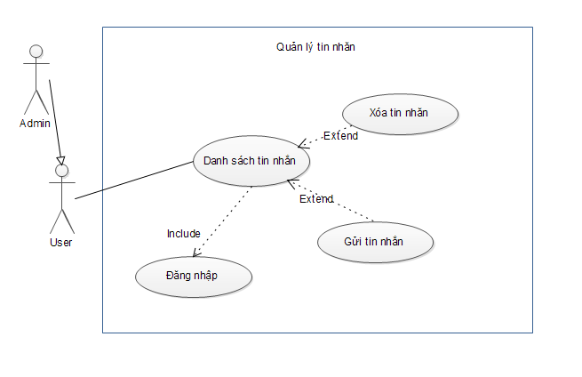

**\*Đặc tả Use case Danh sách tin nhắn:**

|  |  |  |  |  |  |
| --- | --- | --- | --- | --- | --- |
| Tên use case: Danh sách tin nhắn | | |  | | Importance Level: Cao |
| Tác nhân: User, Admin | |  | | | |
| Mô tả ngắn gọn: Người dùng muốn hiển thị tổng quan danh sách các tin nhắn | | | | | |
| Điều kiện kích hoạt: Người dùng chọn vào mục Tin nhắn  Điều kiện tiên quyết: Người dùng đã đăng nhập vào hệ thống | | | | | |
| Relationships:  Include: Đăng nhập  Extend: Xóa tin nhắn, Gửi tin nhắn  Generalization: | | | | | |
| Dòng sự kiện chính: | Người dùng | | | Hệ Thống | |
| 1.Chọn Danh sách tin nhắn.  3. Nngười dùng có thể lựa chọn các tính năng:  - Chọn Tin nhắn với người dùng khác để xóa các tin đã nhắn với người dùng đó -> gọi UC Xóa tin nhắn  - Nhắn tin với người dùng khác -> gọi UC Gửi tin nhắn | | | 2. Lấy danh sách các cuộc trò chuyện và tin nhắn hiển thị lên giao diện  4. Hiển thị giao diện, dữ liệu phù hợp cho người dùng | |
| Luồng sự kiện phụ: |  | | |  | |
| Kết quả: Danh sách những tin nhắn đã nhắn với người dùng khác | | | | | |

**\*Đặc tả Use case Gửi tin nhắn :**

|  |  |  |  |  |  |
| --- | --- | --- | --- | --- | --- |
| Tên use case: Gửi tin nhắn | | |  | | Importance Level: Cao |
| Tác nhân: User, Admin | |  | | | |
| Mô tả ngắn gọn: Người dùng gửi tin nhắn mới tới người dùng khác đã chọn | | | | | |
| Điều kiện kích hoạt: Người dùng chọn vào tin nhắn với người dùng khác  Điều kiện tiên quyết: Người dùng đã đăng nhập vào hệ thống | | | | | |
| Relationships:  Include:  Extend:  Generalization: | | | | | |
| Dòng sự kiện chính: | Người dùng | | | Hệ Thống | |
| 1. Chọn 1 người dùng để nhắn tin  3. Nhập tin nhắn muốn gửi vào ô nhập rồi Gửi hoặc Enter | | | 2. Lấy thông tin người dùng, dữ liệu, các đoạn tin nhắn đã nhắn trước đó nếu có, hiển thị giao diện  4. Kiểm tra, lấy dữ liệu lưu vào CSDL, hiển thị tin nhắn mới đó vào đoạn hội thoại . | |
| Luồng sự kiện phụ: |  | | | . | |
| Kết quả: Gửi thành công tin nhắn mới tới người dùng khác | | | | | |

**\*Đặc tả Use case Xóa tin nhắn :**

|  |  |  |  |  |  |
| --- | --- | --- | --- | --- | --- |
| Tên use case: Gửi tin nhắn | | |  | | Importance Level: Thấp |
| Tác nhân: User, Admin | |  | | | |
| Mô tả ngắn gọn: Người dùng xóa những tin đã nhắn tới người dùng khác đã chọn | | | | | |
| Điều kiện kích hoạt: Người dùng chọn vào tin nhắn với người dùng chọn Xóa  Điều kiện tiên quyết: Người dùng đã đăng nhập vào hệ thống | | | | | |
| Relationships:  Include: Đăng nhập  Extend:  Generalization: | | | | | |
| Dòng sự kiện chính: | Người dùng | | | Hệ Thống | |
| 1. Chọn 1 người dùng để xóa những tin nhắn với người dùng đó  3. Đồng ý xóa | | | 2. Hỏi người dùng chắc chắn muốn xóa  4. Xóa các tin nhắn khỏi CSDL  Cập nhật lại danh sách các tin nhắn | |
| Luồng sự kiện phụ: | 3.1: Không đồng ý xóa  Kết thúc Use case | | | . | |
| Kết quả: Xóa đi các tin nhắn đã gửi với người dùng khác xác định | | | | | |

### 2.2.5: Use case Cập nhật bài đăng:

**\*Đặc tả use case Cập nhât bài đăng:**

|  |  |  |  |  |  |
| --- | --- | --- | --- | --- | --- |
| Tên use case: Cập nhật bài đăng | | |  | | Importance Level: Cao |
| Tác nhân: User, Admin | |  | | | |
| Mô tả ngắn gọn: Người dùng thêm, sửa, xóa bài đăng của họ | | | | | |
| Điều kiện kích hoạt: Thêm bài đăng, hoặc chọn bài đăng để sửa hoặc xóa  Điều kiện tiên quyết: Người dùng đã đăng nhập vào hệ thống | | | | | |
| Relationships:  Include: Đăng nhập  Extend:  Generalization: | | | | | |
| Dòng sự kiện chính: | Người dùng | | | Hệ Thống | |
| 1.1: Thêm bài đăng :  Nhập nội dung, ảnh cho bài đăng, gửi yêu cầu  1.2: Xóa bài đăng:  Chọn bài đăng cần xóa | | | 2.1: Kiểm tra dữ liệu.  Lưu CSDL, hiển thị bài đăng , thông báo thành công  Lưu vào lịch sử hoạt động của người dùng.  2.2: Xóa bài đăng khỏi CSDL, hiển thị lại danh sách bài đăng, thông báo thành công  Lưu vào lịch sử hoạt động của người dùng. | |
| Luồng sự kiện phụ: | 1.1: Thêm bài đăng:  Nhập nội dung trống hoặc không có ảnh, hoặc không đúng định dạng ảnh | | | .  2.1: Kiểm tra dữ liệu, gửi thông báo lỗi  - Ảnh không phù hợp  - Nội dung không có gì  - Lỗi mạng | |
| Kết quả: Thêm bài đăng mới hoặc xóa bài đăng được chọn | | | | | |

### 2.2.6: Nhóm use case Xem bài đăng:

**\*Biểu đồ Use case:**

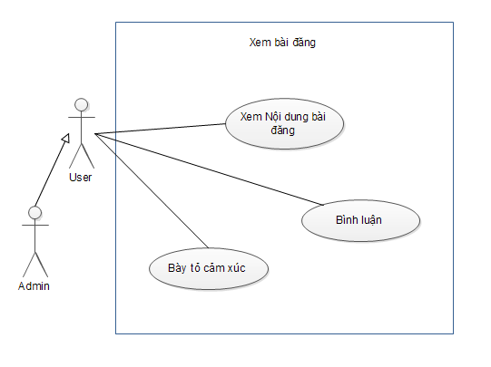

**\*Đặc tả use case Xem nội dung bài đăng:**

|  |  |  |  |  |  |
| --- | --- | --- | --- | --- | --- |
| Tên use case: Xem nội dung bài đăng | | |  | | Importance Level: Cao |
| Tác nhân: User, Admin, Guest | |  | | | |
| Mô tả ngắn gọn: Người dùng thấy được nội dung, hình ảnh, lượt thích bài đăng | | | | | |
| Điều kiện kích hoạt:Người dùng xem bài đăng ở bảng tin  Điều kiện tiên quyết: | | | | | |
| Relationships:  Include:  Extend:  Generalization: | | | | | |
| Dòng sự kiện chính: | Người dùng | | | Hệ Thống | |
| 1. Người dùng chọn trang chủ để xem các bài đăng. | | | 1. Lấy dữ liệu các bài đăng đó của những người mà họ theo dõi và bài đăng của họ để hiển thị lên giao diện. | |
| Luồng sự kiện phụ: |  | | | . | |
| Kết quả: Hiển thị danh sách các bài đăng | | | | | |

**\*Đặc tả use case Bày tỏ cảm xúc:**

|  |  |  |  |  |  |
| --- | --- | --- | --- | --- | --- |
| Tên use case: Bày tỏ cảm xúc | | |  | | Importance Level: Cao |
| Tác nhân: User, Admin | |  | | | |
| Mô tả ngắn gọn: Người dùng thể hiện cảm xúc thích hoặc không thích bài đăng | | | | | |
| Điều kiện kích hoạt:Bài đăng xuất hiện trên bảng tin  Điều kiện tiên quyết: Người dùng phải đăng nhập | | | | | |
| Relationships:  Include:  Extend:  Generalization: | | | | | |
| Dòng sự kiện chính: | Người dùng | | | Hệ Thống | |
| 1. Người dùng chọn bài đăng muốn bày tỏ cảm xúc, chọn nút Trái tim 2. Có thể chọn nút Trái tim lần nữa để hủy yêu thích bày đăng | | | 1. Kiểm tra dữ liệu, cập nhật CSDL   Tính toán lại số lượng yêu thích của bài đăng, hiển thị lên bài đăng Bắn thông báo tới chủ bài đăng  Lưu vào lịch sử hoạt động của người dùng.   1. Lưu vào CSDL, Tính toán lại số lượng yêu thích bài đăng. | |
| Luồng sự kiện phụ: |  | | | . | |
| Kết quả: Bày tỏ cảm xúc với bài đăng. | | | | | |

**\*Đặc tả use case Bình luận:**

|  |  |  |  |  |  |
| --- | --- | --- | --- | --- | --- |
| Tên use case: Bình luận | | |  | | Importance Level: Cao |
| Tác nhân: User, Admin | |  | | | |
| Mô tả ngắn gọn: Người dùng viết bình luận về bài đăng | | | | | |
| Điều kiện kích hoạt:Bài đăng xuất hiện trên bảng tin  Điều kiện tiên quyết: Người dùng phải đăng nhập | | | | | |
| Relationships:  Include:  Extend:  Generalization: | | | | | |
| Dòng sự kiện chính: | Người dùng | | | Hệ Thống | |
| 1. Người dùng viết lời bình luận, gửi yêu cầu | | | 1. Kiểm tra dữ liệu, cập nhật CSDL   Hiển thị lời bình luận nếu thành công Bắn thông báo tới người chủ bài đăng  Lưu vào lịch sử hoạt động của người dùng. | |
| Luồng sự kiện phụ: |  | | | 2.2: Dữ liệu bình luận trống  Hiển thị thông báo lỗi cho người dùng. | |
| Kết quả: Viết lời bình luận bài đăng và hiển thị lời bình luận | | | | | |

### 2.2.7: Use case Quản lý thông báo:

**\*Đặc tả use case Quản lý thông báo:**

|  |  |  |  |  |  |
| --- | --- | --- | --- | --- | --- |
| Tên use case: Quản lý thông báo | | |  | | Importance Level: Cao |
| Tác nhân: User, Admin | |  | | | |
| Mô tả ngắn gọn: Người dùng quản lý thông báo về các bài đăng, lượt yêu thích, sự kiện. | | | | | |
| Điều kiện kích hoạt:  Điều kiện tiên quyết: Người dùng phải đăng nhập | | | | | |
| Relationships:  Include:  Extend:  Generalization: | | | | | |
| Dòng sự kiện chính: | Người dùng | | | Hệ Thống | |
| 1. Người dùng xem các thông báo, chọn thông báo muốn xem | | | 1. Lấy dữ liệu về thông báo, hiển thị nội dung mà thông báo đó đề cập. | |
| Luồng sự kiện phụ: |  | | |  | |
| Kết quả: Xem thông báo về các bài đăng, sự kiện có liên quan | | | | | |

### 2.2.8: Use case Phản hồi:

**\*Đặc tả use case Phản hồi**

|  |  |  |  |  |  |
| --- | --- | --- | --- | --- | --- |
| Tên use case: Phản hồi | | |  | | Importance Level: Thấp |
| Tác nhân: User, Admin, Guest | |  | | | |
| Mô tả ngắn gọn: Người dùng gửi thông tin, ý kiến, đóng góp, báo cáo cho admin | | | | | |
| Điều kiện kích hoạt:Người dùng có nhu cầu đóng góp ý kiến, gửi phản hồi  Điều kiện tiên quyết: | | | | | |
| Relationships:  Include:  Extend:  Generalization: | | | | | |
| Dòng sự kiện chính: | Người dùng | | | Hệ Thống | |
| 1. Nhập nội dung phản hồi, ảnh chụp (nếu có)   Gửi phản hồi | | | 1. Kiểm tra dữ liệu. Lưu CSDL Hiển thị thông báo thành công   Lưu vào lịch sử hoạt động của người dùng. | |
| Luồng sự kiện phụ: |  | | | 2.1: Nếu dữ liệu không phù hợp (bỏ trống, ảnh không đúng định dạng) hoăc có lỗi trong quá trình gửi yêu cầu(lỗi mạng)  Hiển thị thông báo lỗi | |
| Kết quả: Gửi thành công ý kiến, đóng góp của người dùng cho admin | | | | | |

### 2.2.9: Use case Tìm kiếm:

**\*Đặc tả use case Tìm kiếm**

|  |  |  |  |  |  |
| --- | --- | --- | --- | --- | --- |
| Tên use case: Tìm kiếm | | |  | | Importance Level: Cao |
| Tác nhân: User, Admin, Guest | |  | | | |
| Mô tả ngắn gọn: Người dùng tìm kiếm thông tin về người dùng, bài đăng | | | | | |
| Điều kiện kích hoạt:Người dùng có nhu cầu tìm kiếm thông tin  Điều kiện tiên quyết: | | | | | |
| Relationships:  Include:  Extend:  Generalization: | | | | | |
| Dòng sự kiện chính: | Người dùng | | | Hệ Thống | |
| 1. Nhập nội dung tìm kiếm(Tên người dùng khác, nội dung có trong bài đăng,..) | | | 1. Kiểm tra dữ liệu. Hiển thị các kết quả phù hợp với từ khóa tìm kiếm | |
| Luồng sự kiện phụ: |  | | | 2.1: Nếu dữ liệu không có hoặc bỏ trống hoăc có lỗi trong quá trình gửi yêu cầu(lỗi mạng)  Hiển thị thông báocho người dùng | |
| Kết quả: Tìm kiếm thành công ra các danh sách kết quả từ từ khóa đã nhập | | | | | |

### 2.2.10: Use case Lịch sử hoạt động:

**\*Đặc tả use case Lịch sử hoạt động:**

|  |  |  |  |  |  |
| --- | --- | --- | --- | --- | --- |
| Tên use case: Lịch sử hoạt động | | |  | | Importance Level: Cao |
| Tác nhân: User, Admin | |  | | | |
| Mô tả ngắn gọn: Người dùng xem lại các hoạt động của bản thân | | | | | |
| Điều kiện kích hoạt:Người dùng có nhu cầu xem lại các hoạt động gần đây  Điều kiện tiên quyết: Người dùng phải đăng nhập | | | | | |
| Relationships:  Include:  Extend:  Generalization: | | | | | |
| Dòng sự kiện chính: | Người dùng | | | Hệ Thống | |
| 1. Người dùng chọn xem các hoạt động người dùng 2. Chọn 1 hoạt động gần đây cụ thể để xem thông tin chi tiết | | | 1. Lấy dữ liệu từ CSDL Hiển thị danh sách các hoạt động của người dùng 2. Lấy dữ liệu hoạt động đó, hiển thị lên giao diện | |
| Luồng sự kiện phụ: |  | | |  | |
| Kết quả: Xem danh sách các lịch sử hoạt động người dùng | | | | | |

### 2.2.11: Use case Quản lý phản hồi:

**\*Đặc tả use case Quản lý phản hồi:**

|  |  |  |  |  |  |
| --- | --- | --- | --- | --- | --- |
| Tên use case: Quản lý phản hồi | | |  | | Importance Level: Cao |
| Tác nhân: Admin | |  | | | |
| Mô tả ngắn gọn: Người dùng xem các phản hồi người dùng đã phản hồi | | | | | |
| Điều kiện kích hoạt:  Điều kiện tiên quyết: Người dùng phải đăng nhập với quyền Admin | | | | | |
| Relationships:  Include:  Extend:  Generalization: | | | | | |
| Dòng sự kiện chính: | Người dùng | | | Hệ Thống | |
| 1. Người dùng chọn xem danh sách các phản hồi của người dùng. 2. Chọn 1 phản hồi cụ thể để hiển thị chi tiết   5 Chọn phản hồi -> chọn Xóa | | | 1. Lấy dữ liệu từ CSDL Hiển thị danh sách các phản hồi của người dùng 2. Lấy dữ liệu phản hồi đó, hiển thị lên giao diện   6 Xóa phản hồi đó khỏi CSDL, cập nhật lại giao diện, hiển thị thông báo cho người dùng | |
| Luồng sự kiện phụ: |  | | |  | |
| Kết quả: Xem danh sách các phản hồi người dùng | | | | | |

### 2.2.12: Use case Quản lý người dùng:

**\*Đặc tả use case Quản lý người dùng:**

|  |  |  |  |  |  |
| --- | --- | --- | --- | --- | --- |
| Tên use case: Quản lý phản hồi | | |  | | Importance Level: Cao |
| Tác nhân: Admin | |  | | | |
| Mô tả ngắn gọn: Người dùng xem các phản hồi người dùng đã phản hồi | | | | | |
| Điều kiện kích hoạt:  Điều kiện tiên quyết: Người dùng phải đăng nhập với quyền Admin | | | | | |
| Relationships:  Include:  Extend:  Generalization: | | | | | |
| Dòng sự kiện chính: | Người dùng | | | Hệ Thống | |
| 1. Người dùng chọn xem danh sách người dùng. 2. Nếu muốn xem thông tin người dùng cụ thể -> Đúp chuột vào người dùng muốn xem   5 Nếu muốn khóa người dùng ->Chọn người dùng -> chọn Khóa | | | 1. Lấy dữ liệu từ CSDL Hiển thị danh sách người dùng 2. Lấy dữ liệu chi tiết người dùng đó, hiển thị lên giao diện   6 Khóangười dùng , cập nhật CSDL, cập nhật lại giao diện, hiển thị thông báo cho người dùng | |
| Luồng sự kiện phụ: |  | | |  | |
| Kết quả: Xem danh sách các phản hồi người dùng | | | | | |

### 2.2.13: Use case Gợi ý theo dõi:

**\*Đặc tả use case Gợi ý theo dõi:**

|  |  |  |  |  |  |
| --- | --- | --- | --- | --- | --- |
| Tên use case: Gợi ý theo dõi | | |  | | Importance Level: Cao |
| Tác nhân: User | |  | | | |
| Mô tả ngắn gọn: Người dùng muốn danh sách gợi ý những người có điểm chung dể theo dõi. | | | | | |
| Điều kiện kích hoạt:  Điều kiện tiên quyết: Người dùng phải đăng nhập | | | | | |
| Relationships:  Include:  Extend:  Generalization: | | | | | |
| Dòng sự kiện chính: | Người dùng | | | Hệ Thống | |
| 1. Người dùng chọn xem danh sách gợi ý người dùng | | | 2: Hệ thống tính toán đưa ra danh sách những người dùng có điểm chung và danh sách những người dùng có điểm xếp hạng cao để gợi ý cho người dùng theo dõi. | |
| Luồng sự kiện phụ: |  | | |  | |
| Kết quả: Danh sách người có điểm chung và xếp hạng cao để gợi ý cho người dùng theo dõi. | | | | | |

# Chương 3: Biểu đồ Trình tự

## 3.1: Biểu đồ trình tự Đăng ký:

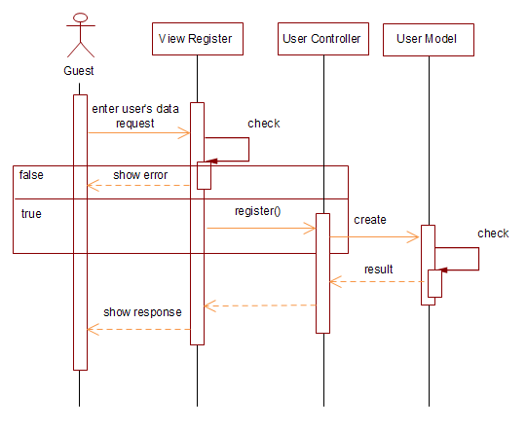

Figure 1: Trình tự đăng kí

## 3.2: Biểu đồ trình tự Đăng nhập:

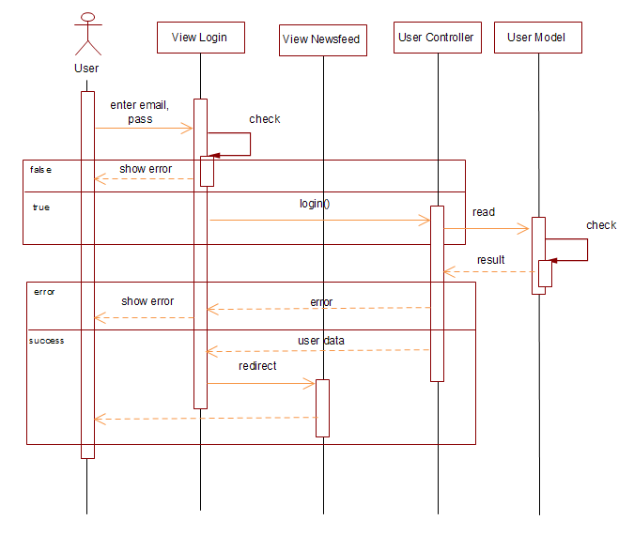

Figure 2Trình từ Đăng nhập

## **3.3: Biểu đồ trình tự Cập nhật thông tin cá nhân:**

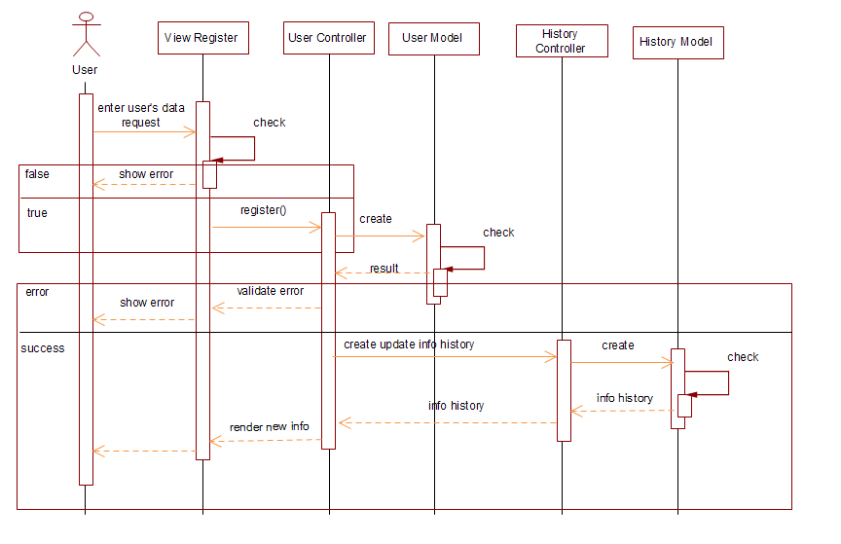

Figure 3: Trình tự Cập nhật thông tin

## 3.4: Biểu đồ trình tự Gửi tin nhắn:

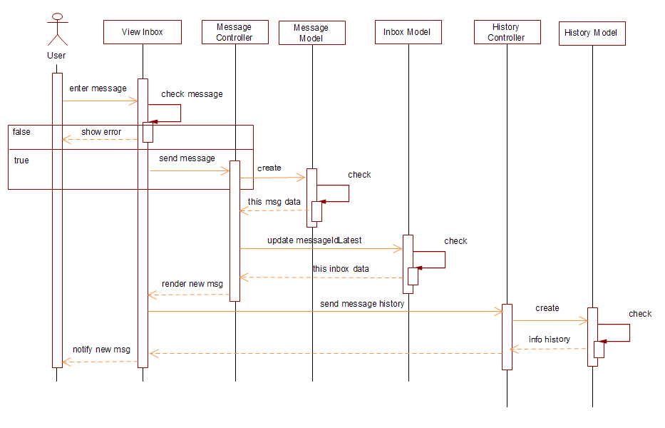

## 3.5: Biểu đồ trình tự Thêm bài đăng:

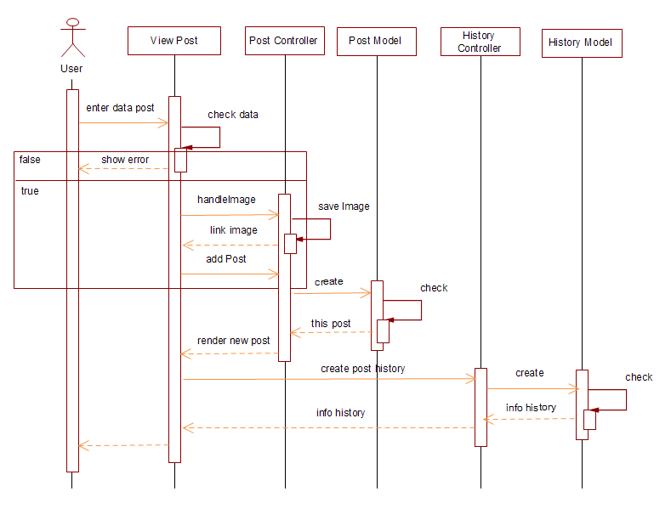

## 3.6: Biểu đồ trình tự Bình luận:

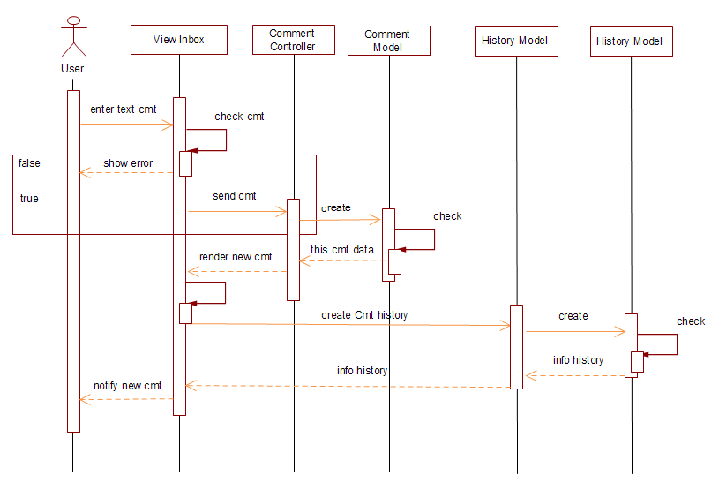

## 3.7: Biểu đồ trình tự Tìm kiếm

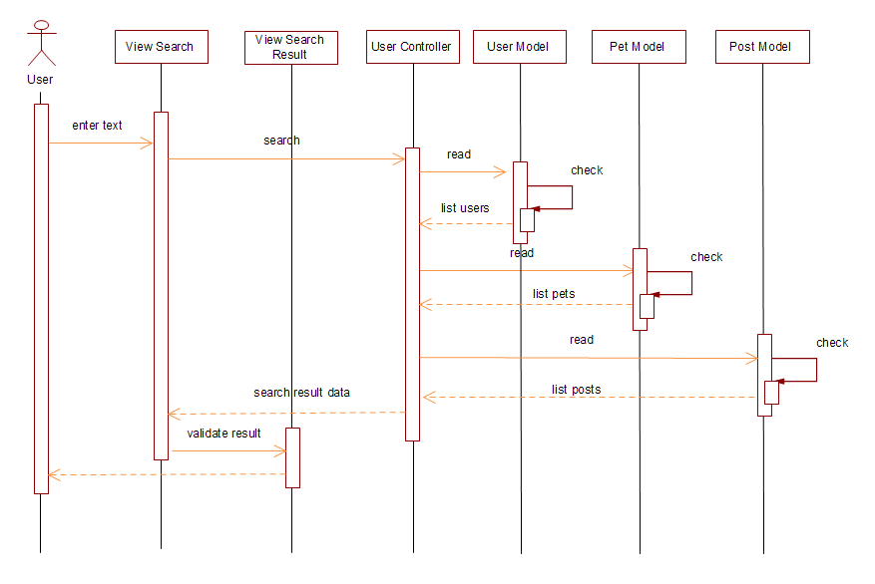

## 3.8: Biểu đồ trình tự Phản hồi:

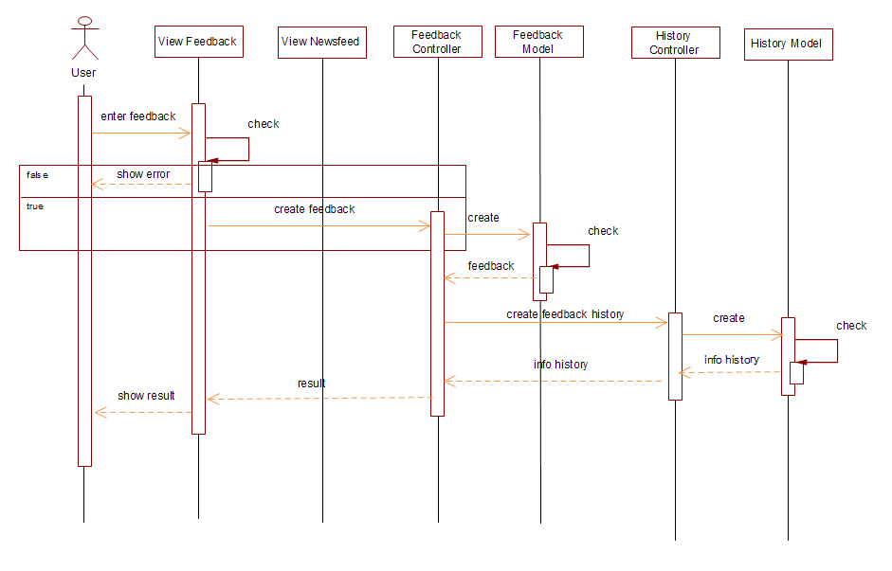

# Chương 4: Biểu đồ Lớp

**\* Biểu đồ lớp tổng quan của hệ thống:**

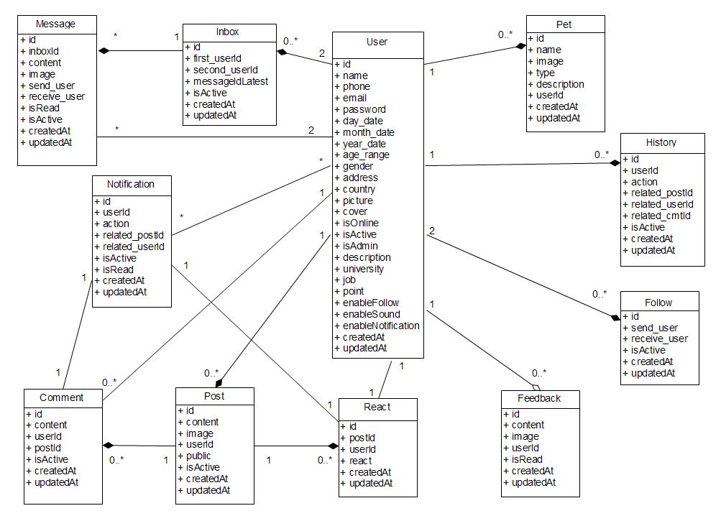

# Chương 5: Thiết kế Cơ sở dữ liệu

## 5.1: Bảng người dùng: User

* Bảng quản lý, lưu trữ thông tin người dùng, bài đăng, các hoạt động sự kiện của người dùng.

|  |  |  |  |  |
| --- | --- | --- | --- | --- |
| Thuộctính | Kiểudữliệu | Kíchthước | Giảithích | Ràngbuộc |
| id | string | 20 | Mã người dùng | Khóachính |
| name | String | 100 | Tên hiển thị của người dùng |  |
| phone | String | 30 | Số điện thoại |  |
| email | String | 100 | Email đăng nhập | Email, unique |
| password | String | 100 | Mật khẩu |  |
| day_date | String | 10 | Ngày sinh |  |
| month_date | String | 10 | Tháng sinh |  |
| year_date | String | 10 | Năm sinh |  |
| age_range | String | 10 | Độ tuổi |  |
| gender | String | 10 | Giới tính |  |
| address | String | 200 | Địa chỉ hiện tại |  |
| country | String | 100 | Quốc gia |  |
| picture | String | 100 | Link ảnh đại diện |  |
| cover | String | 100 | Link ảnh bìa |  |
| isOnline | Boolean |  | Kiểm tra online |  |
| isActive | Boolean |  | Tài khoản hoạt động không. |  |
| isAdmin | Boolean |  | Là Admin hay không |  |
| description | String | 400 | Miêu tả, giới thiệu về bản thân |  |
| university | String | 100 | Trường đại học |  |
| job | Srting | 100 | Nghề nghiệp |  |
| point | int | 255 | ĐIểm xếp hạng |  |
| enableFollow | Boolean |  | Bật/Tắt cho theo dõi |  |
| enableSound | Boolean |  | Bật/Tắt âm thanh |  |
| enableNotification | Boolean |  | Bật/Tắt thông báo |  |
| createdAt | Date |  | Thời gian tạo User |  |
| updatedAt | Date |  | Lần update gần nhất |  |

## 5.2: Bảng bài đăng : Post

- Bảng lưu trữ, quản lý dữ liệu về các bài đăng của người dùng.

|  |  |  |  |  |
| --- | --- | --- | --- | --- |
| Thuộctính | Kiểudữliệu | Kíchthước | Giảithích | Ràngbuộc |
| id | string | 20 | Mã bài đăng | Khóachính |
| content | String | 1000 | Nội dung bài đăng |  |
| image | String | 50 | Link ảnh đính kèm |  |
| userId | String | 100 | Mã người dùng đăng bài |  |
| public | int |  | Cho tất cả mọi người đều xem được |  |
| petRelate | id |  | Thú cưng liên quan nếu có |  |
| isActive | int |  | Trạng thái tồn tại |  |
| createdAt | Date |  | Thời gian tạo Post |  |
| updatedAt | Date |  | Lần update gần nhất |  |

## 5.3: Bảng thú cưng: Pet

- Bảng lưu trữ dang sách, thông tin các thú cưng của người dùng

|  |  |  |  |  |
| --- | --- | --- | --- | --- |
| Thuộctính | Kiểudữliệu | Kíchthước | Giảithích | Ràngbuộc |
| id | string | 20 | Mã thú cưng | Khóachính |
| name | String | 50 | Nội dung bài đăng |  |
| image | String | 50 | Link ảnh đính kèm |  |
| type | String | 20 | Loại thú cưng |  |
| description | String | 200 | Miêu tả thú cưng |  |
| userId | String | 100 | Mã người chủ của thú cưng |  |
| createdAt | Date |  | Thời gian tạo Pet |  |
| updatedAt | Date |  | Lần update gần nhất |  |

## 5.4: Bảng cảm xúc: React

- Bảng lưu trữ thông tin, thời gian người dùng bày tỏ sự yêu thích tới bài đăng

|  |  |  |  |  |
| --- | --- | --- | --- | --- |
| Thuộctính | Kiểudữliệu | Kíchthước | Giảithích | Ràngbuộc |
| id | string | 20 | Mã cảm xúc | Khóachính |
| postId | String | 100 | Mã bài đăng được Love |  |
| userId | String | 100 | Mã người dùng đăng bài |  |
| react | Boolean |  | True : Yêu thích False : Không thích |  |
| createdAt | Date |  | Thời gian bày tỏ cảm xúc |  |
| updatedAt | Date |  | Lần update gần nhất |  |

## 5.5: Bảng Phản hồi: Feedback

- Bảng lưu trữ thông tin người dùng feed back, nội dung và thời gian feedback

|  |  |  |  |  |
| --- | --- | --- | --- | --- |
| Thuộctính | Kiểudữliệu | Kíchthước | Giảithích | Ràngbuộc |
| id | string | 20 | Mã cảm xúc | Khóachính |
| content | String | 1000 | Nội dung feedback |  |
| image | String | 100 | Link ảnh |  |
| userId | String | 100 | Mã người dùng phản hồi (Nếu có) |  |
| isRead | Boolean |  | Đã được Admin xem |  |
| createdAt | Date |  | Thời gian bày tỏ cảm xúc |  |
| updatedAt | Date |  | Lần update gần nhất |  |

## 5.6: Bảng bình luận: Comment

- Bảng lưu trữ dữ liệu của các bình luận của người dùng trong bài đăng

|  |  |  |  |  |
| --- | --- | --- | --- | --- |
| Thuộctính | Kiểudữliệu | Kíchthước | Giảithích | Ràngbuộc |
| id | string | 20 | Mã bình luận | Khóachính |
| content | String | 1000 | Nội dung bình luận |  |
| isActive | Boolean |  | Trạng thái tồn tại |  |
| postId | String | 100 | Mã của bài đăng được bình luận |  |
| userId | String | 100 | Mã của người chủ bài đăng |  |
| createdAt | Date |  | Thời gian Comment |  |
| updatedAt | Date |  | Lần update gần nhất |  |

## 5.7: Bảng Lịch sử người dùng: History

- Bảng lưu trữ thông tin, thời gian, dữ liệu về hoạt động của người dùng.

|  |  |  |  |  |
| --- | --- | --- | --- | --- |
| Thuộctính | Kiểudữliệu | Kíchthước | Giảithích | Ràngbuộc |
| id | string | 20 | Mã lịch sử | Khóachính |
| userId | String | 100 | Mã người dùng |  |
| action | String | 100 | Tên hoạt động của người dùng (Bày tỏ trạng thái, Bình luận, Cập nhật bài đăng…) |  |
| isActive | Boolean |  | Trạng thái tồn tại |  |
| image | String |  | Ảnh liên quan tới lịch sử đó |  |
| related_petId | String | 100 | Mã của thú cưng liên quan nếu có |  |
| related_postId | String | 100 | Mã của bài đăng liên quan (nếu có) |  |
| related_userId | String | 100 | Mã của người dùng liên quan (Nếu có) |  |
| related_cmtId | String |  | Mã bình luận của người dùng (nếu có) |  |
| createdAt | Date |  | Thời gian tạo lịch sử |  |
| updatedAt | Date |  | Lần update gần nhất |  |

## 5.8: Bảng Trò chuyện: Inbox

- Bảng lưu trữ sự kết nối giữa 2 người dùng khi họ Trò chuyện với nhau.

|  |  |  |  |  |
| --- | --- | --- | --- | --- |
| Thuộctính | Kiểudữliệu | Kíchthước | Giảithích | Ràngbuộc |
| Id | string | 20 | Mã Trò chuyện | Khóachính |
| first_user | String | 100 | Mã người dùng 1 |  |
| second_user | String | 100 | Mã người dùng 2 |  |
| messageIdLatest | String | 100 | Mã tin nhắn cuối cùng trong Inbox |  |
| isActive | Boolean |  | Trạng thái tồn tại |  |
| createdAt | Date |  | Thời gian tạo |  |
| updatedAt | Date |  | Lần update gần nhất |  |

## 5.9: Bảng Tin nhắn: Message

- Bảng lưu trữ nội dung tin nhắn mà 2 người dùng đã nhắn với nhau

|  |  |  |  |  |
| --- | --- | --- | --- | --- |
| Thuộctính | Kiểudữliệu | Kíchthước | Giảithích | Ràngbuộc |
| id | string | 20 | Mã Tin nhắn | Khóachính |
| inboxId | String | 100 | Mã inbox của Tin nhắn |  |
| send_user | String | 100 | Mã người dùng gửi tin nhắn |  |
| receive_user | String | 100 | Mã người dùng nhận tin nhắn |  |
| content | String | 1000 | Nội dung tin nhắn |  |
| image | String | 100 | Linh ảnh |  |
| isRead | Boolean |  | Trạng thái đã đọc |  |
| isActive | Boolean |  | Trạng thái tồn tại |  |
| createdAt | Date |  | Thời gian tạo |  |
| updatedAt | Date |  | Lần update gần nhất |  |

## 5.10: Bảng Theo dõi: Follow

- Bảng lưu trữ thông tin, thời gian những người dùng Follow nhau

|  |  |  |  |  |
| --- | --- | --- | --- | --- |
| Thuộctính | Kiểudữliệu | Kíchthước | Giảithích | Ràngbuộc |
| id | string | 20 | Mã theo dõi | Khóachính |
| userId | String | 100 | Mã người dùng theo dõi |  |
| followed | String | 100 | Mã người dùng được theo dõi |  |
| isActive | Boolean |  | Trạng thái tồn tại |  |
| createdAt | Date |  | Thời gian tạo |  |
| updatedAt | Date |  | Lần update gần nhất |  |

## 5.11: Bảng Thông báo: Notification

|  |  |  |  |  |
| --- | --- | --- | --- | --- |
| Thuộctính | Kiểudữliệu | Kíchthước | Giảithích | Ràngbuộc |
| id | string | 20 | Mã lịch sử | Khóachính |
| userId | String | 100 | Mã người dùng |  |
| action | String | 100 | Tên hoạt động của người dùng |  |
| isActive | Boolean |  | Trạng thái tồn tại |  |
| isRead | Boolean |  | Đã được đọc |  |
| related_postId | String | 100 | Mã của bài đăng liên quan (nếu có) |  |
| related_userId | String | 100 | Mã của người dùng liên quan (Nếu có) |  |
| related_cmtId | String | 100 | Mã của comment liên quan (Nếu có) |  |
| related_petId | String | 100 | Mã của thú cưng liên quan (Nếu có) |  |
| createdAt | Date |  | Thời gian tạo lịch sử |  |
| updatedAt | Date |  | Lần update gần nhất |  |

- Bảng lưu trữ các thông báo của người dùng về tin tức, bài đăng, tương tác với người dùng khác hoặc với hệ thống